Login på Studie+

Step by step

På dit ”kodebrev” finder du bruger navn og adgangskode

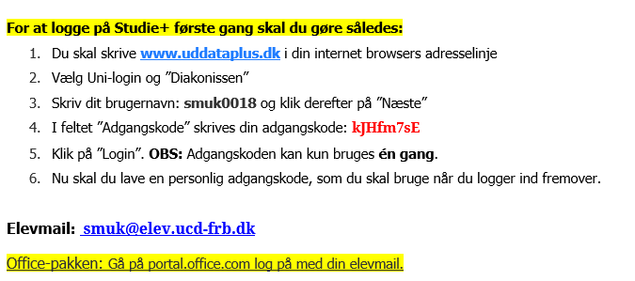

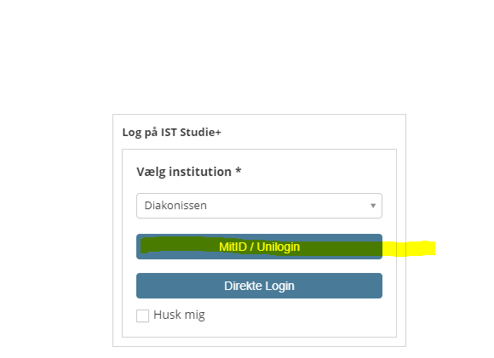

1. For Login: Vælg ”Unilogin”
2. 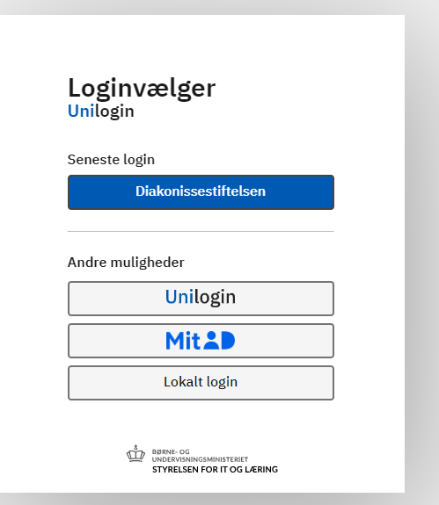Vælg derefter ”Lokalt login”

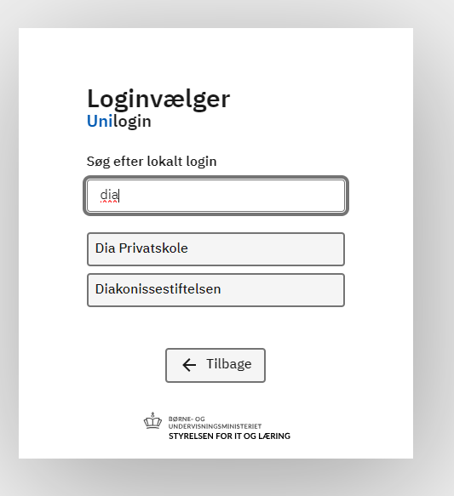

1. Søg efter lokalt login:

Diakonissestiftelsen

1. Vælg Diakonissestiftelsen og tryk